Klima-Podcast (B)
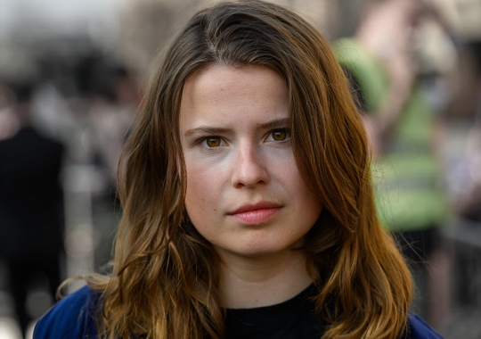
Luisa Neubauer (*1996) ist eine deutsche Klimaschutzaktivistin. In Deutschland ist sie eine der Hauptorganisatorinnen des von Greta Thunberg inspirierten Schulstreiks Fridays for Future („Klimastreik“). Sie tritt für eine Klimapolitik ein, die mit dem Übereinkommen von Paris vereinbar ist, und wirbt für einen Kohleausstieg Deutschlands bis 2030.
Luisa Neubauer (Foto: Stefan Müller)
Quelle: Wikipedia
1. Höre dir die Podcast-Folge 3 Ökotipps, mit denen wir das Klima retten… nicht! (https://spoti.fi/3hGZ859; 1,5 Grad – der Klima-Podcast mit Luisa Neubauer) an und notiere wichtige Argumente, warum „Ökotipps“ nicht ausreichen, um das Klima zu retten.

2. Diskutiere kurz mit deinem:deiner Nachbarn:Nachbarin, wie sinnvoll „Ökotipps“ sind. Halte dein Ergebnis in einem Satz mit höchstens 35 Wörtern fest.

3. Ausschnitt aus dem Transkript des Podcasts:

[FCKW steht für Fluorchlorkohlenwasserstoffe. Es handelt sich um Treibhausgase, die extrem schädlich für unsere Umwelt und die Ozonschicht sind.] Noch vor rund 30 Jahren steckten FCKW-Gase in allen möglichen Produkten des täglichen Lebens, zum Beispiel als Kühlmittel für Kühlschränke oder in Spraydosen wie Haarspray oder Feuerlöschern.
Die Geschichte um die FCKW-Stoffe verdeutlicht ganz gut, welchen riesigen Einfluss politische Eingriffe haben können – und wie wenig Konsument:innen daran was ausrichten können. Bereits ab Mitte der 70er-Jahre schlugen Klimaforscher:innen Alarm: Ihre Messungen ergaben, dass FCKW-Gase dazu beitragen, dass sich in der schützenden und für uns Menschen überlebenswichtigen Ozonschicht um unseren Planeten ein Loch auftat – das sogenannte Ozonloch. 1987 einigte sich die internationale Staatengemeinschaft in Reaktion auf das Ozonloch auf das sogenannte Montrealer Protokoll. Das ist ein gemeinsames Abkommen, das den Ausstieg aus den FCKW-Treibhausgasen einleitete. Drei Jahre später wurde in London der endgültige Ausstieg innerhalb von zehn Jahren vereinbart. Und seit 1995 ist FCKW in neuen Kühlschränken verboten.
Ich meine, über Haarspray kann man streiten, aber Haushalte brauchen einen Kühlschrank – und hätte die internationale Politik da nicht gehandelt, hätte die Industrie von sich aus nichts geändert. […] Aber vielleicht würde ich dann heute nach solchen Ökotipps gefragt wie: Wie baut man sich seinen eigenen grünen nachhaltigen Bio-Kühlschrank?

Quelle: Transkript des Podcasts 1,5 Grad – der Klima-Podcast mit Luisa Neubauer, Staffel 1, Folge: 3 Ökotipps, mit denen wir das Klima retten… nicht! Mit freundlicher Genehmigung von Spotify.
a. Erkläre kurz, was FCKW-Gase sind und warum sie so schädlich sind.
b. Erläutere anhand des Beispiels von Luisa Neubauer, warum sie die Verantwortung bei der Politik sieht.
c. Recherchiere zum Thema „Recht auf Reparatur“ und arbeite heraus, inwiefern die Politik bereits tätig geworden ist oder noch mehr machen sollte.
Lizenz: CC BY-SA 4.0 / Medienradar

